

CAIET DE SARCINI
ACHIZIȚIA MATERIALELOR PROMOȚIONALE

pentru promovarea Republicii Moldova și a brandului de țară în cadrul Expoziției Mondiale ”Expo 2020 Dubai” (repetat Lotul3)

COD CPV 22900000-9

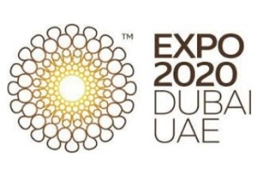

Chișinău 2021

Caietul de sarcini face parte integrantă din documentația pentru atribuirea contractului și constituie ansamblul cerințelor pe baza cărora se elaborează de către fiecare ofertant propunerea tehnică. Caietul de sarcini conține, în mod obligatoriu, specificații tehnice. Cerințele impuse vor fi considerate ca fiind minimale. În acest sens, orice ofertă prezentată care conține elemente suplimentare față de cele solicitate prin Caietul de sarcini va fi luată în considerare, dar numai în măsura în care propunerea tehnică presupune asigurarea unui nivel calitativ superior cerințelor minimale din Caietul de sarcini. Ofertele care nu satisfac cerințele caietului de sarcini vor fi declarate neconforme și vor fi respinse.
I. INFORMAŢII GENERALE
1.1. Descrierea proiectului în cadrul căruia se realizează achiziția
Proiectul „Participarea Republicii Moldova la Expoziția Mondială ”Expo 2020 Dubai”
1.2. Autoritatea contractantă și beneficiar
Autoritatea contractantă, la fel și beneficiarul este Centrul Internațional de Expoziții ”Moldexpo” S.A.
II. OBIECTUL ACHIZIȚIEI
Achiziționarea de materiale promoționale pentru promovarea Republicii Moldova și a brandului de țară în cadrul Expoziției Mondiale ”Expo 2020 Dubai”, care va avea loc în perioada 1 octombrie 2021- 31 martie 2022, în orașul Dubai, Emiratele Arabe Unite.
III. DESCRIEREA CONTRACTULUI
3.1. Contractul generat urmare a procedurii de achiziție prevede achiziționarea și inscripționarea materialelor promoționale pentru proiect, conform regulilor de identitate vizuală ale brandului de țară și în baza machetelor elaborate.
3.2. Materialele promoționale trebuie să fie ambalate corespunzător pentru a fi transportate ( în container), în or. Dubai, Emiratele Arabe Unite.
3.3. Livrarea materialelor, ambalate corespunzător, în locul de depozitare indicat de autoritatea contractantă, nu mai tîrziu de 15 martie 2021.
IV. SPECIFICAȚII TEHNICE:
Nr. | Tip materiale | Specificații tehnice | Cant. (buc.)
1. | Carnete -Bloc Notes | Dimensiuni aprox 130 x 177 mm  Interior hârtie: 70 gr/mp, culoare albă, cu liniatură - pagini: 96/100  Finisare: cusut, legat (cu spirală metalică), ștanțat, sistem de prindere din elastic (inclusiv pentru instrument de scris)  Coperta dură din stofă sau alt material eco, culoare neagră;  Personalizare–imprimeu pe copertă, - mărime: 25x28mm, proporțional vizualizării în dependență de dimensiunea produselor  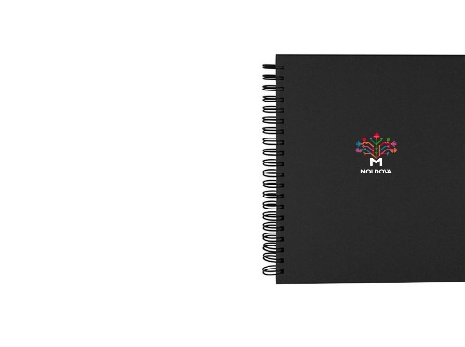 | 500
2. | Pungă hârtie | Pungă hârtie :  Mare (50x37x10 cm) – 1000 buc.,  medie (35 x 25 x 9 cm) – 2300 buc.,  mica (27x17x7 cm) – 1700 buc.,  hârtie: DCL 170 g/mp, întărituri la fund și mânere, mânerele din șnur textile de calitate înaltă asortat machetei, plastifiere mată 1 față, ştanță, stanțare  Personalizare full color – conform Manualului de Identitate Vizuală pentru brandul de țară, , proporțional vizualizării în dependență de dimensiunea produselor  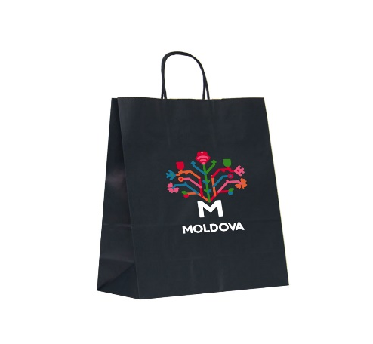 | 5000
3. | Mape | Format pentru coli A4, format deschis A3+/inchis A4+  Suport -carton dublu cretat 300 gr/mp  Tipar - policromie, plastifiere lucioasă fata-verso 30 microni, 2 biguri + faltuire (cotor 5 mm), buzunar ștanțat neprintat; personalizate cu inscripția Moldova Expo 2020 Dubai, Logo şi respectând toate prevederile din manualul de identitate vizuală a brandului de țară, proporțional vizualizării în dependență de dimensiunea produselor  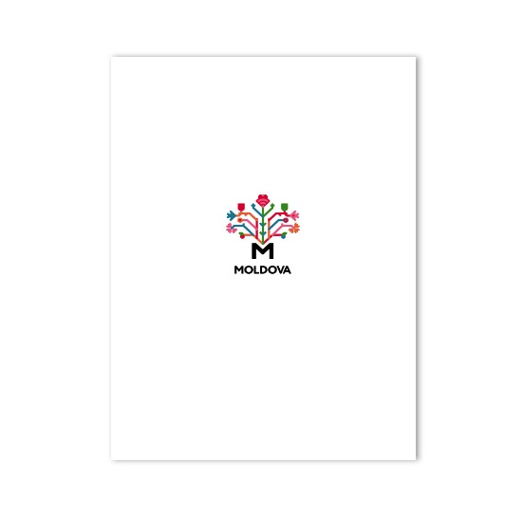 | 500
4. | Chipiuri/șepci din hârtie | Material hârtie albă, lucioasă, asamblabilă și ajustabilă la mărimea capului, Personalizare cu inscripția Moldova Expo 2020 Dubai, Logo şi respectând toate prevederile din Manualul de Identitate Vizuală a brandului de țară, proporțional vizualizării în dependență de dimensiunea produselor  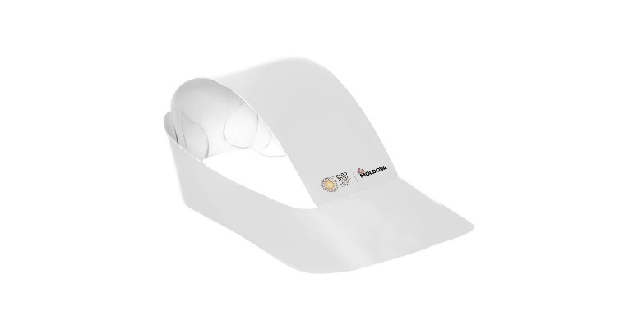 | 1000
5. | Stegulețe tricolor de hârtie | 1. Format: A5  2. Dimensiuni: 148 x 210 mm  3. Carton preferat: 115g lucios  4. Print: fata -tricolorul Moldovei/ verso – brandul țării - 110x37mm  5. Suport – lemn  6. Suport inaltime – 35-38 cm  7. Finisari: taiere pe contur, prindere suport lemn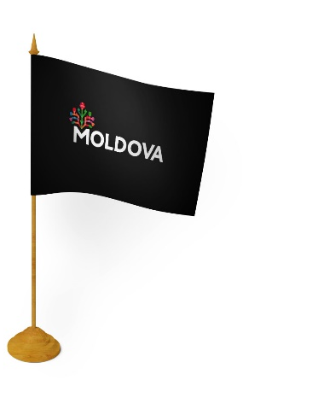 | 1000
6. | Abțibilduri cu Pomul Vieții | Diametrul 25 mm | 5000

Grafica pentru materiale, va fi aplicată de către Furnizor pe machetele materialelor promoționale.
Notă:
Materialele promoționale vor fi însoțite de o fișă tehnică ce descrie produsul, acolo unde este cazul (dimensiuni, materialele din care este confecționat şi alte caracteristici funcționale din care să reiasă că produsul respectă cerințele tehnice din caietul de sarcini).
IV. Prezentarea ofertei:
Oferta va cuprinde o propunere financiară cu detalii privind specificațiile tehnice ale produselor oferite și machetele materialelor promoționale.
- Propunerea financiară: Ofertanții vor prezenta oferta financiară conform formularului F 4.2 din Documentația standard
Preţurile indicate vor fi finale şi vor cuprinde toate taxele / costurile (de ex.: cheltuieli de transport sau alte taxe legate de livrarea sau furnizarea serviciilor, costurile legate de realizarea graficii, alte costuri).
Preţurile şi valoarea totală vor fi exprimate în Lei, nu se vor modifica ulterior şi vor fi valabile până la realizarea integrală a contractului.
- Propunerea tehnică: Ofertanții vor prezenta oferta financiară conform formularului F 4.1 din Documentația standard și obligatoriu vor prezenta machetele materialelor promoționale, personalizate conform cerințelor prezentului Caiet de sarcini.
V. Evaluarea ofertelor
5.1 Criteriu de evaluare
Evaluarea ofertelor va fi realizată conform criteriului cea mai avantajoasă ofertă din punct de vedere tehnico- economic.
Nr. d/o | Denumirea factorului de evaluare | Ponderea%
1 | Oferta financiară | 60
2 | Oferta tehnică | 40
 | Total | 100

Câștigătorului concursului va fi desemnat de către Comisia de concurs în funcție de numărul de puncte acumulate la evaluarea de către Comisia de concurs.
5.2. Prezentarea de mostre:
În procesul de evaluare a ofertelor autoritatea contractantă poate solicita prezentarea de mostre ale produselor ofertate, în vederea stabilirii conformității produselor cu specificațiile tehnice prevăzute în tabelul de mai sus. De asemenea, autoritatea contractantă poate solicita aplicarea brandului pe materiale similare produselor ofertante pentru efectuarea probei de culoare. Astfel, este preferabil ca mostrele solicitate să fie personalizate. Achizitorul va verifica conformitatea mostrelor prezentate şi va emite un aviz de conformitate sau de neconformitate pentru bunurile respective. În cazul în care mostrele nu sunt conforme cu caietul de sarcini şi cu oferta tehnică, Achizitorul va indica motivele de respingere a produselor. În acest caz, toate mostrele se restituie operatorului economic şi se va trece la următoarea ofertă.
Atenţie! În caz de conformitate, mostrele prezentate se restituie Furnizorului numai după livrarea integrală a produselor inscripționate.
5.3 Clarificări
Pentru a evalua și compara cât mai corect ofertele depuse, autoritatea contractantă poate cere ofertanților clarificări la ofertele lor. Atât cererea de clarificare, cât și răspunsurile vor fi formulate în scris, neadmiţându-se nicio modificare a prețului sau conținutului ofertei cu excepția cazurilor în care se solicită corecția erorilor de calcul sau a greșelilor materiale descoperite de comisia de evaluare în cursul examinării ofertelor.
Stabilirea ofertei câștigătoare se va realiza prin clasificarea ofertelor, în ordinea descrescătoare a punctajului obținut. Oferta care este declarată câștigătoare conform criteriului de atribuire stabilit trebuie să îndeplinească toate specificațiile tehnice minime obligatorii, astfel cum au fost acestea stabilite în caietul de sarcini.
Toate cerințele și specificațiile prezentate în documentația de atribuire și caietul de sarcini sunt minime și obligatorii. Nerespectarea lor de către ofertanți prin oferta pe care o vor prezenta, va duce la respingerea acesteia pe motivul neconformității.
5.4. Metoda de evaluare
A. Evaluarea financiară:
Evaluarea financiară se va face în baza următoarei formule: Ef=Pmin/P x 60
Scorul obținut în baza evaluării financiare (Ef) = Oferta financiară cea mai mică din toate ofertele (Pmin) / Oferta financiară supusă examinării (P)x 60.
B.Evaluarea tehnică:
Evaluarea tehnică se va face în baza următoarei formule: Et=(N/M) x 40
Scorul obținut în baza evaluării tehnice (Et) = Oferta tehnică supusă examinării (N) / Oferta tehnică care a acumulat punctajul cel mai mare (M) x 40.
 | Criteriul de evaluare | Punctaj maxim
1 | Aspectul estetic conform machetei depuse  Punctajul va fi acordat de către membrii Comisiei în felul următor:3 puncte pentru candidatul clasat pe locul 1, 2 puncte-pentru locul 2 și 1 punct- pentru locul 3. Formula de calcul pentru fiecare criteriu este următoarea A = (D/Dmax) x 15  Unde: A- scorul obținut pentru criteriul aspect, D- punctajul acumulat de oferta supusă examinării, D max- punctajul maxim acumulat de oferta candidata | 15
2 | Specificațiile tehnice  Corespunde cu specificările minime indicate în Caietul de sarcini  (Da 5 puncte, Nu 0 puncte)  Pentru depășirea indicatorilor minimi, dar fără depășirea nivelului de preț se va acorda suplimentar câte 1 punct, dar nu mai mult de 10 puncte | 15
3 | Respectarea regulilor de identitate vizuală prevăzute în Manualului de Identitate Vizuală pentru brandul de țară  (Da 10 puncte, Nu 0 puncte) | 10
 | Total | 40

Candidatul câștigător va fi candidatul, care a acumulat cel mai mare scor cumulativ: scorul tehnic (Et)+ scorul financiar(Ef).
VI. Condiții obligatorii
6.1. După desemnarea ofertei câștigătoare și prior semnării contractului de execuție furnizorul va obține acordul Agenției de Investiții pentru imprimarea materialelor promoționale conform machetei depuse.
6.2. Furnizorul este obligat să mențină oferta neschimbată până la data livrării materialelor și conform pct. 1.3. a prezentului Caiet de sarcini.
VII. Condiții de livrare
7.1. Materialele și obiectele promoționale personalizate se vor realiza după primirea bunului de tipar și acceptarea mostrei de produs de către autoritatea contractantă.
7.2. Furnizorul va asigura suficient personal pentru descărcarea şi transportul produselor promoționale până la locul de recepție.
7.3. Livrarea produselor se va face la locul de depozitare indicat de autoritatea contractantă. Recepția fiecărui material promoțional se va face pe baza unui Proces-Verbal de recepție cantitativă și calitativă, semnat de către reprezentantul prestatorului și reprezentantul din partea autorității contractante. Dacă sunt identificate exemplare de obiecte promoționale care nu corespund din punct de vedere calitativ - tipar înecat, pete de cerneală, culori necorespunzătoare, margini neregulate sau asimetrice, disfuncționalitate și alte nereguli – autoritatea contractantă are dreptul de a refuza întreaga cantitate sau de a cere refacerea acestora.
7.4. Produsele necorespunzătoare calitativ vor fi respinse la recepție şi vor fi returnate urmând ca Furnizorul să le înlocuiască în maxim o zi lucrătoare, cu obligația încadrării în perioada stabilită pentru livrare. Pentru produsele livrate cu întârziere față de graficul de implementare, sau pentru livrare parțială/produse nelivrate, se vor percepe penalități de întârziere conform clauzelor contractuale.
VIII. Plățile
7.1. Plata va fi efectuată 100% la semnarea actului de recepție de către reprezentantul autorizat al C.I.E. ”Moldexpo” S.A. și în baza facturii primate de la furnizor. Plata facturii va fi efectuată fără a depăși termenul de 30 de zile de la înregistrarea facturii la Autoritatea contractantă.

__________Carolina Chiper,
Director general al
C.I.E. ”Moldexpo” S.A.

